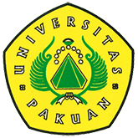

FMIPA Universitas Pakuan Gandeng STIKOM Bali Gelar ICoGOIA 2018

(Ditulis oleh : B.A | merans – 06 September 2018)

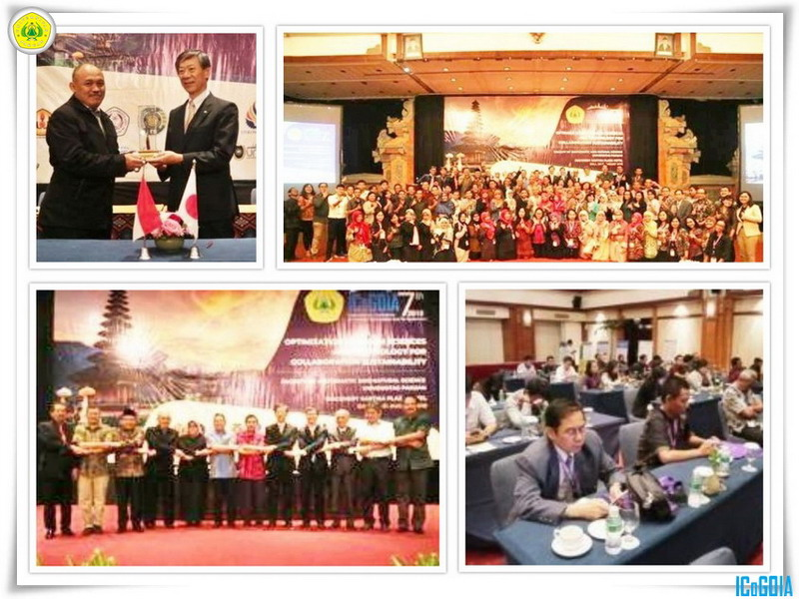
Unpak - Fakultas Matematika dan Ilmu Pengetahuan Alam Universitas Pakuan bekerja sama dengan STIKOM Bali menggelar acara International Conference on Global Optimization and Its Application (ICoGOIA) ke-7 dengan topik Optimization Green Sciences and Technology for Collaboration Sustainability yang berlangsung di Discovery Kartika Plaza Hotel, Kuta, Badung.
Dekan Fakultas Matematika dan Ilmu Pengetahuan Alam Universitas Pakuan Bogor, Prasetyorini menjelaskan bahwa seminar ke-7 ini merupakan lanjutan dari ICoGOIA ke-6 yang terselenggara di Selangor, Malaysia. Seminar internasional ini bertujuan untuk saling sharing atau diskusi tentang hasil-hasil penelitian yang sudah dilakukan oleh civitas akademika di perguruan tinggi terkait. Dimana pada seminar kali ini mengumpulkan sebanyak 113 artikel dari 10 negara yang berasal dari 20 institusi atau universitas.
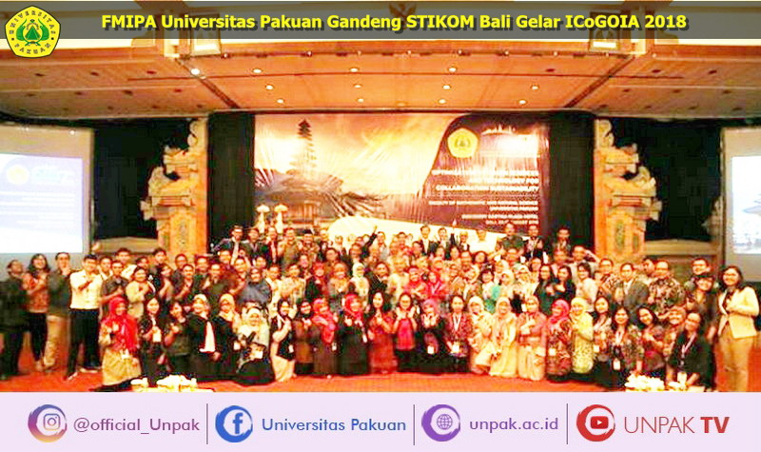
“Seminar yang membahas terkait Optimization Green Sciences and Technology for Collaboration Sustainability adalah keberlanjutan dari teknologi yang sudah ada agar tetap sustainable. Jadi jangan sampai teknologi yang berkembang itu justru malah merusak lingkungan,” jelas Prasetyorini.
Ditegaskannya, seminar ini nantinya bisa mengoptimalisasi hasil-hasil penelitian perguruan tinggi tersebut tanpa merusak lingkungan agar tetap berkelanjutan. “Untuk sementara ini berupa riset atau observasi yang dilakukan oleh para peneliti baik di perguruan tinggi maupun bukan dari perguruan tinggi atau para peneliti di balai-balai penelitian,” imbuhnya.
Sementara itu, Ketua STIKOM Bali Dr. Dadang Hermawan mengungkapkan seminar internasional ini telah bekerjasama dengan STIKOM Bali sejak sekian tahun lalu. “Melalui seminar ini akan memberikan manfaat bagi para dosen dan mahasiswa serta staff STIKOM Bali. Sehingga dapat meningkatkan pengalamannya khususnya dibidang pelaksanaan international conference,” ungkapnya.
Lebih lanjut, Dadang Hermawan menambahkan, beberapa dosen STIKOM menjadi peserta dengan hasil risetnya yang akan didiskusikan. “Materi riset kita terkait penggabungan teknologi dengan budaya, teknologi dengan pertanian, teknologi dengan seni. Itu karya-karya para dosen dan mahasiswa yang ikut diseminarkan pada saat ini,” tutupnya. (ri) Editor: Ni Ketut Budiantari
Sumber: http://balinewsnetwork.com/2018/08/31/fmipa-universitas-pakuan-gandeng-stikom-bali-gelar-icogoia-2018/
Copyright © PUTIK – Universitas Pakuan

